WINDBOAT 4.6DC EVO

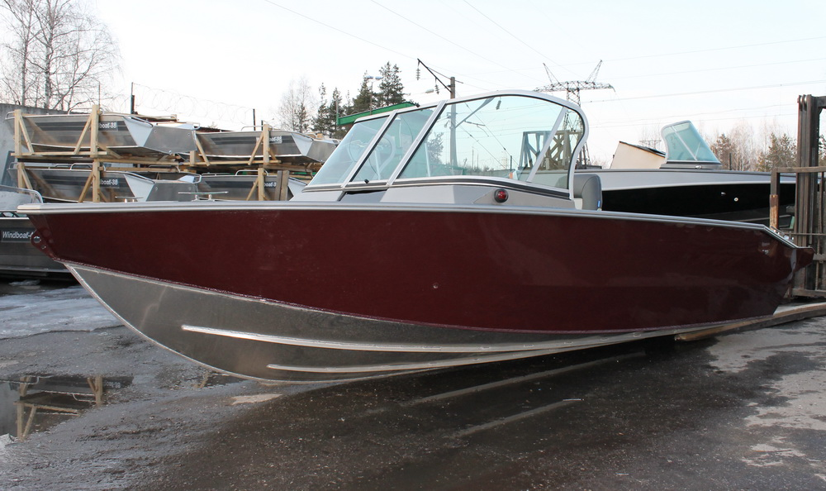

Технические характеристики:

Длина габаритная, м: 4,9
Длина по корпусу, м: 4,6
Ширина габаритная, м: 2
Высота борта на миделе, м: 0,93
Килеватость корпуса на транце: 12 гр
Высота транца под ПМ, м: 0,38/0,51
Грузоподъемность, кг: 530
Пассажировместимость, чел.: 5
Допустимая мощность ПМ, л.с.: 60
Материал корпуса: АМг5М
Толщина обшивки днища, мм: 3
Толщина обшивки бортов, мм: 2
Масса оборудованного корпуса, кг: 320

Стандартная комплектация | Дополнительное оборудование | Цена
Прочный корпус собранный в скуловой и килевой профиль повышенной мореходности  /дн. 3мм./ борт 2 мм.  Блоки плавучести / согл. Треб. ТР ТС 026 2012/  Консоль с ветровым стеклом (2шт.)  Швартовые утки 4 шт.  Буксировочный рым  Просторный кокпит  Мощный декоративный планширь с Т-пазом для монтажа доп. оборудования  Вещевые рундуки общим объёмом 460 л.  Бардачёк в пассажирской консоли  Бортовые карманы /длина 2,5 м/  Нескользящая палуба  (ламинированная влагостойкая фанера)  Большие кринолины  Декоративная отделка борта/ Графика  Декоративная отделка кокпита  Площадка под эхолот  Петли накладные на рундуках  Рундуки с самоотливом (сухие) | Система рулевого управления с установкой | 13 990 р
 | Электрооборудование с установкой  (Электропроводка, навигационные фонари, помпа, размыкатель массы, шина нулевая в корпусе) | 9 840 р
 | Панель управления с установкой | 3 200 р
 | Огонь топовый (стойка) с установкой | 2 950 р
 | Сиденье съёмное на стойке 2шт. с установкой | 28 025 р
 | Основание стойки сидения в носовой кокпит с установкой | 4 590 р
 | Дверка между консолями (тонир.орг. стекло) с установкой | 4 900 р
 | Кормовой диван с установкой | 9 235 р
 | Трап телескопический с тремя ступенями (с установкой) | 8 355 р
 | Топливный бак с установкой ( 70 л.) | 19 210 р
 | Окраска корпуса | 55 000 р
 | Оклейка борта плёнкой | 12 500 р
 | Аэрационная ванна с установкой ( 100 л.) | 20 570 р
 | Оклейка основного и носового кокпита карпетом MariDeck Gray | 42 760 р
 | Врезные галогенные фары | По запросу
 | Рояльные петли на рундуки в носовой кокпит с установкой | 2 040 р
 | Транец вспомогательного ПМ до 10л.с. | 2 500 р
 | Поддон АКБ | 750 р
 | Тент ходовой (Без установки) | 46 800 р
 | Тент носового кокпита (Без установки) | 6 500 р
 | Тент транспортировочный (Без установки | 12 000 р
Стоимость 254 450 рублей.

Доставка до г.Уфа 25 000 рублей

